Verwijzingen / Links

http://www.agentschapnl.nl/programmas-regelingen/maatregellijsten-mja

http://www.agentschapnl.nl/programmas-regelingen/instrumenten-mja

Hans van der Knaap tel 088 – 6029025
06 – 53928369
email hans.vanderknaap@agentschapnl.nl

Martin Kloet tel 015 – 2191285
06 – 11351757
email m.kloet@mkb.nl

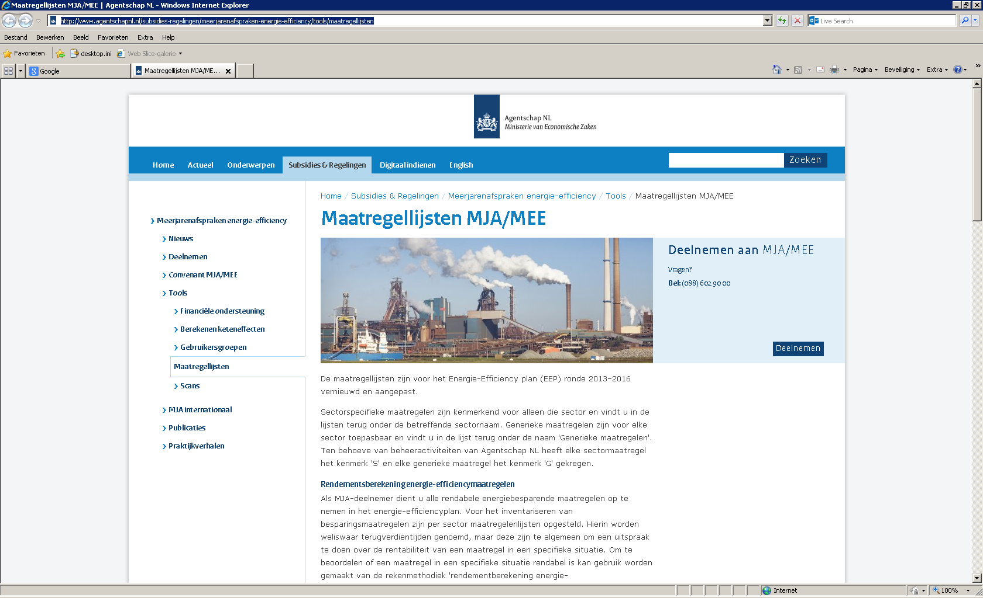
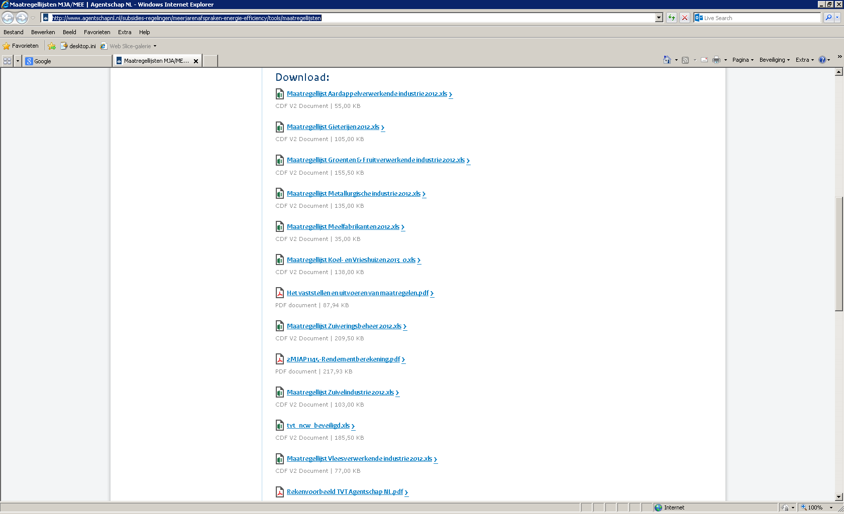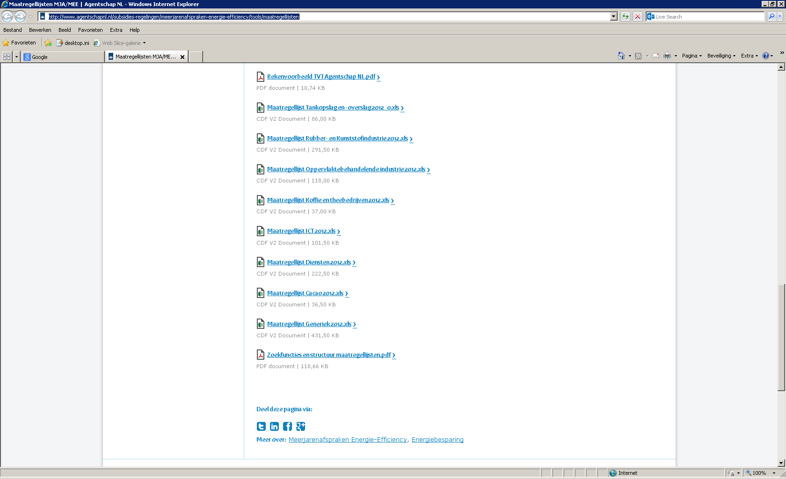

Maatregellijsten (MJA)
De maatregellijsten zijn voor de EEP ronde 2013–2016 vernieuwd en aangepast. Sectorspecifieke maatregelen zijn kenmerkend voor alleen die sector en vindt u in de lijsten terug onder de betreffende sectornaam. Generieke maatregelen zijn voor elke sector toepasbaar en vindt u in de lijst terug onder de naam 'Generieke maatregelen'. Ten behoeve van beheeractiviteiten van Agentschap NL heeft elke sectormaatregel het kenmerk 'S' en elke generieke maatregel het kenmerk 'G' gekregen.
Generieke Maatregellijsten
- Maatregellijst Generieke maatregelen

Sectorspecifieke maatregellijsten:
- Maatregellijst Aardappelenverwerkende industrie
- Maatregellijst Cacao-industrie
- Maatregellijst Dienstensectoren (Banken en Verzekeraars, Hoger onderwijs en UMC's)
- Maatregellijst Groenten- en Fruitverwerkende industrie
- Maatregellijst Gieterijen (ferro en non ferro)
- Maatregellijst ICT-sector
- Maatregellijst Koel- en Vrieshuizen
- Maatregellijst Koffiebranderijen
- Maatregellijst Meelfabrikanten
- Maatregellijst Metallurgische industrie
- Maatregellijst Oppervlaktebehandelende industrie
- Maatregellijst Rubber- en Kunststofindustrie
- Maatregellijst Tankopslag en -overslag
- Maatregellijst Vleesverwerkende industrie
- Maatregellijst Zuivelindustrie
- Maatregellijst Zuiveringsbeheer
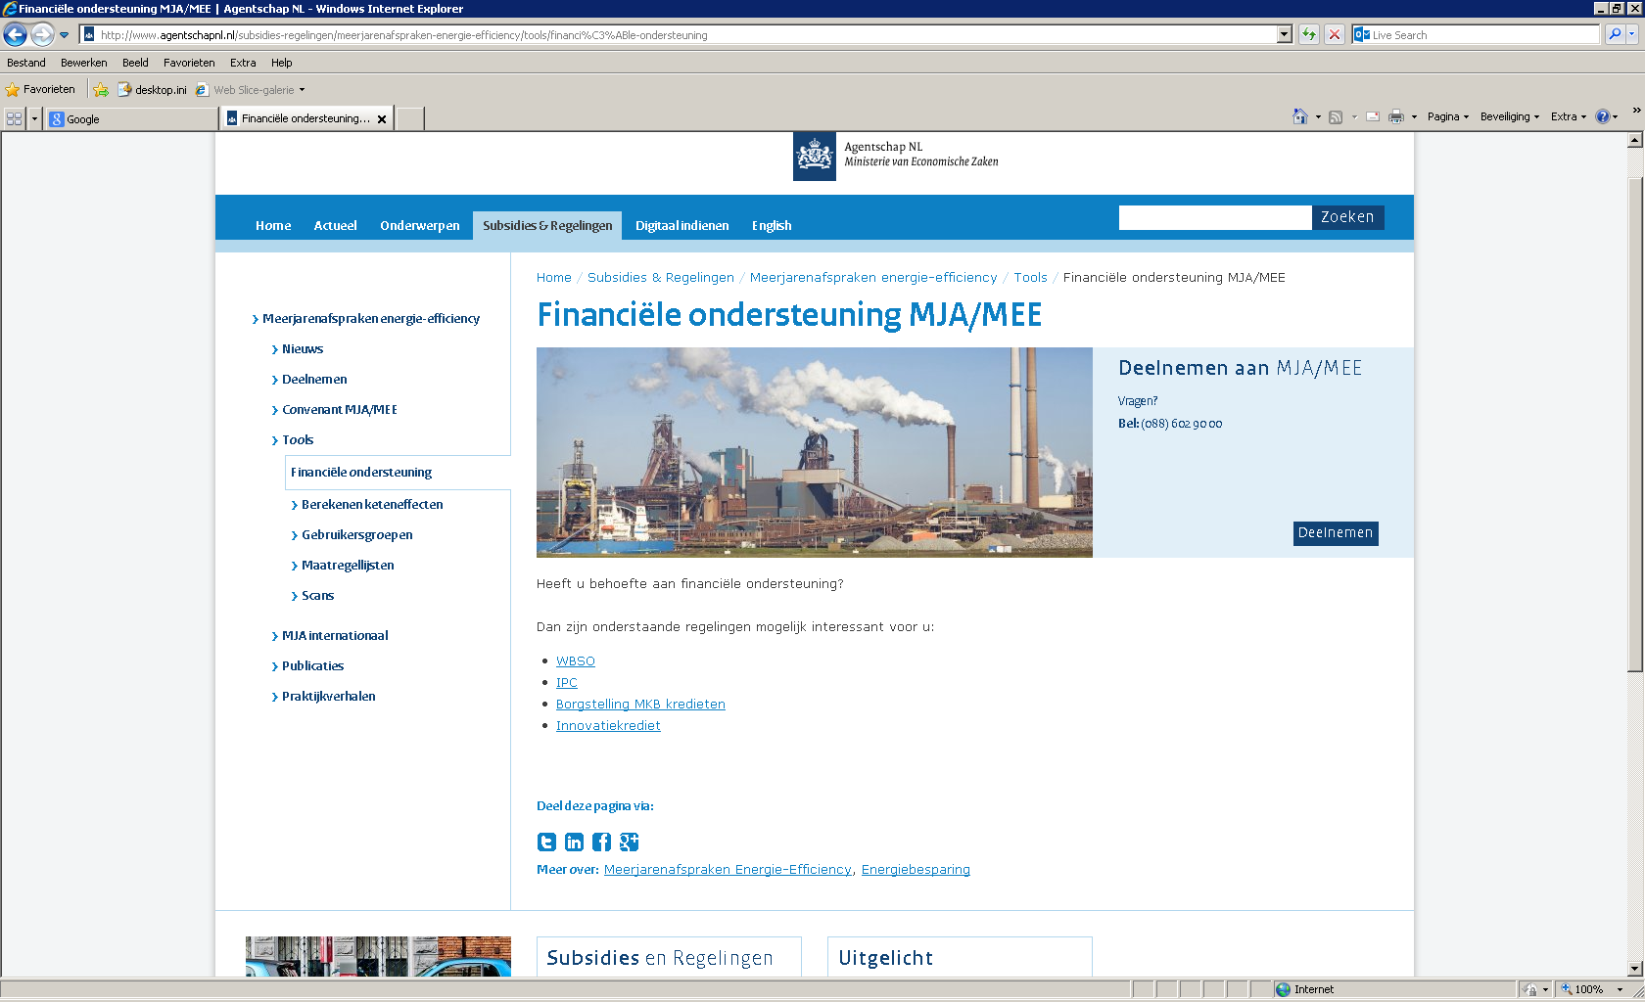

Financiële ondersteuning
Heeft u behoefte aan financiële ondersteuning?
Dan zijn onderstaande regelingen mogelijk interessant voor u:
- WBSO
- IPC
- Borgstelling MKB kredieten
- Innovatiekrediet

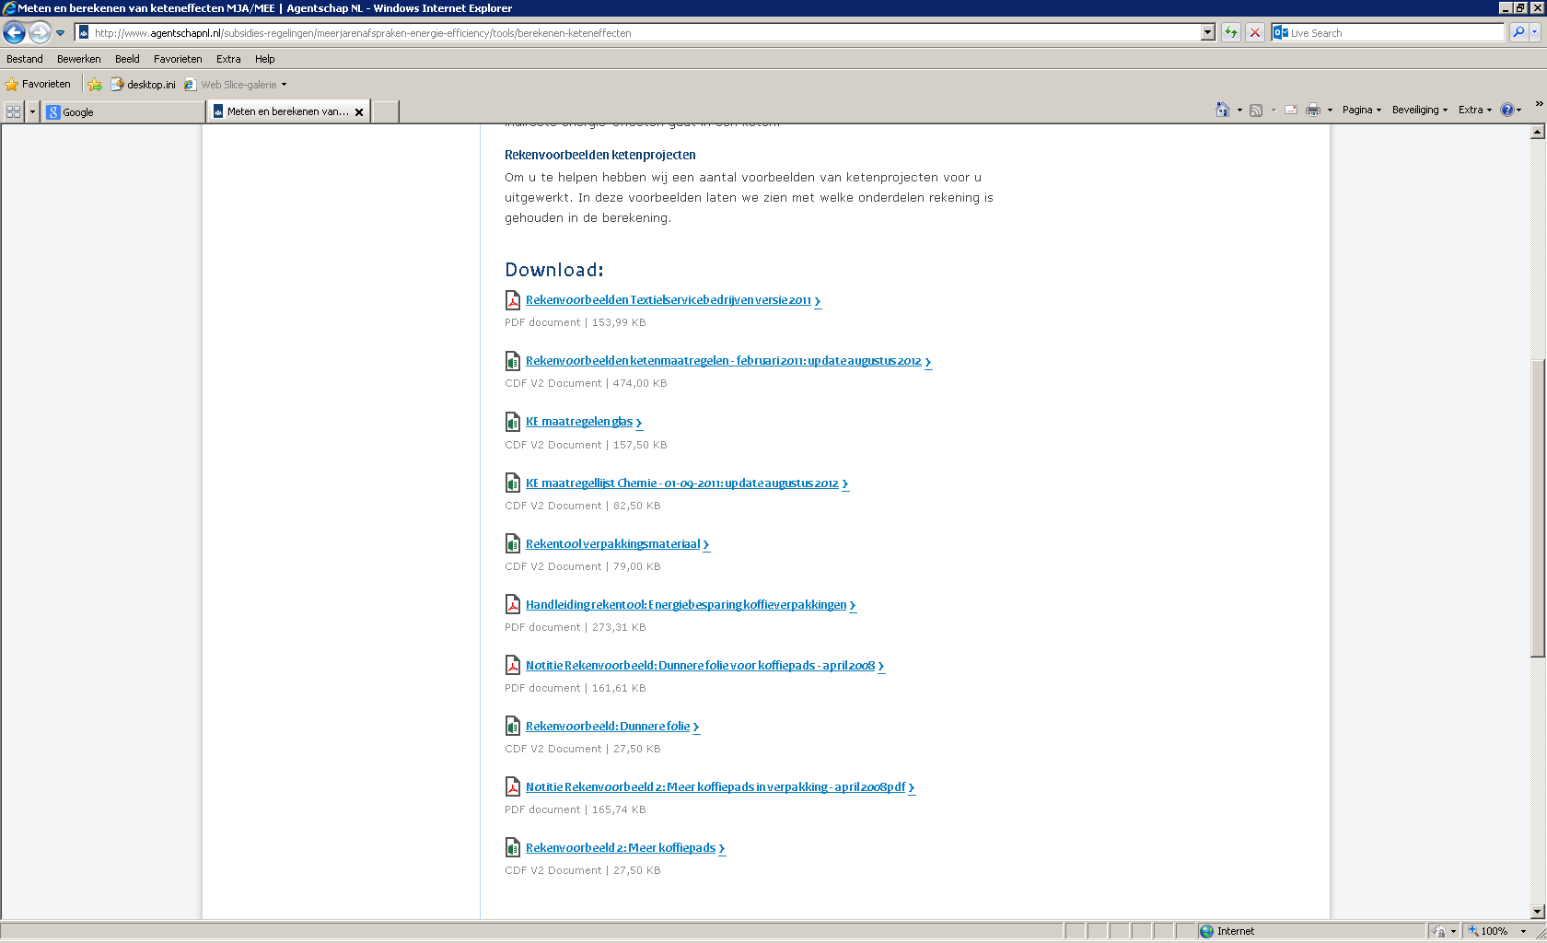

Meten en berekenen van keteneffecten (MJA)
Wie aan energie-efficiency werkt, wil concrete resultaten boeken. Uiteindelijk zal ook het bevoegd gezag willen weten wat het effect van uw inspanningen is. Daarom is het meten en berekenen van de effecten van groot belang. Het meten en berekenen van het netto energie-effect van een ketenmaatregel is echter minder eenvoudig dan van een procesmaatregel, omdat het om diverse indirecte energie-effecten gaat in een keten. Om u te helpen hebben wij een aantal voorbeelden van ketenprojecten voor u uitgewerkt. In deze voorbeelden laten we zien met welke onderdelen rekening is gehouden in de berekening.
- Rekenvoorbeelden ketenmaatregelen voor de chemische industrie
- Rekenvoorbeelden ketenmaatregelen voor de glasindustrie
- Rekenvoorbeelden ketenmaatregelen rubber, lijm- en kunststofindustrie
- Rekenvoorbeelden ketenmaatregelen voor de industriële natwasserijen
- Rekentool energiebesparing koffieverpakkingen

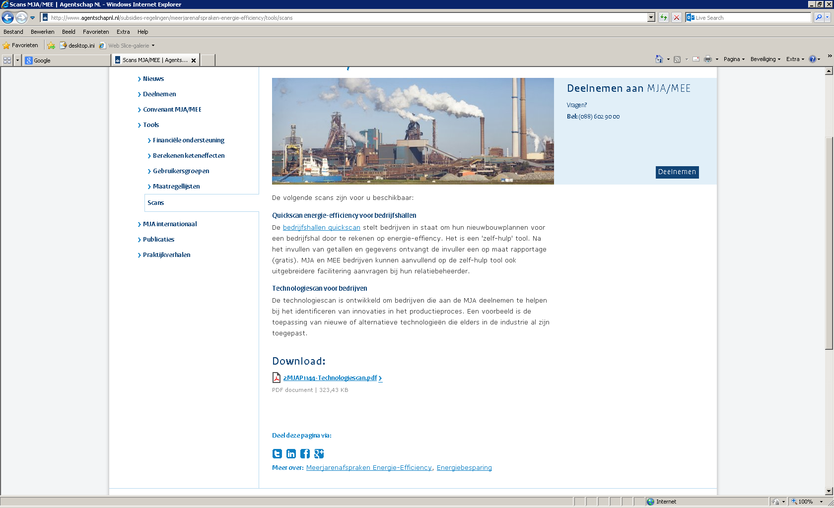

Scans (MJA)
De volgende scans en analysemethoden zijn beschikbaar:

Quickscan energie-efficiency voor bedrijfshallen
De bedrijfshallen quickscan stelt bedrijven in staat om hun nieuwbouwplannen voor een bedrijfshal door te rekenen op energie-effiency. Het is een 'zelf-hulp' tool. Na het invullen van getallen en gegevens ontvangt de invuller een op maat rapportage (gratis). MJA en MEE bedrijven kunnen aanvullend op de zelf-hulp tool ook uitgebreidere facilitering aanvragen bij hun relatiebeheerder.

Technologiescan voor bedrijven
De technologiescan is ontwikkeld om bedrijven die aan de MJA deelnemen te helpen bij het identificeren van innovaties in het productieproces. Een voorbeeld is de toepassing van nieuwe of alternatieve technologieën die elders in de industrie al zijn toegepast.

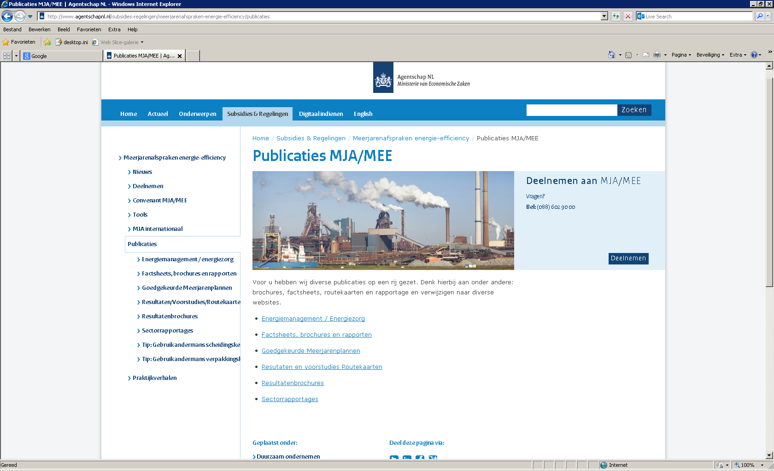

Publicaties (MJA)

MJA3 en MEE
Factsheets en brochures
- MEE-convenanttekst
- MJA3-convenanttekst
- Resultaten Meerjarenafspraken energie-efficiency (MJA3 en MEE) (Nederlands- en Engelstalig)
- Sectorrapportages MEE
- Sectorrapportages MJA3 - Industriesectoren
- Sectorrapportages MJA3 - Dienstensectoren
- Meerjarenafspraken energie-efficiency (MJA3) (Nederlands- en Engelstalig)
- MJA Overige Industrie (Nederlands- en Engelstalig)
- Energiebewustwording bij MJA bedrijven OI
- MJA facilitering Toetsing en Monitoring
- Met maatregellijsten werken aan energie-efficiency
- Gemeenten en bedrijven - samenwerken aan ambitieus energiebeleid
- GER-waarden database Modal shift: Internationaal transport van vers vlees via het spoor (Rapport, 2008) Modal shift voor het vervoer van sinaasappelconcentraat (Project samenvatting, 2007)
- Onnodig verlies door scheef zakken van palletstapels met dozen in de groenten- en fruitsector (Rapport, 2010)

Energiemanagement / Energiezorg
Er zijn verschillende brochures, factsheets en rapporten beschikbaar over het onderwerp Energiemanagement.

Duurzaam ondernemen
Op de website 'Duurzaam ondernemen' vindt u interessante factsheets, brochures en rapporten over de volgende onderwerpen:
- Proces en Utilities
- Duurzame Energie
- Ketens en Materialen

https://www.agentschapnl.nl/onderwerp/duurzame-energie-0

https://www.agentschapnl.nl/content/quickscan-duurzame-energie

